Documento de diseño de videojuegos



**Agencia de Educación Superior, Ciencia y Tecnología ATENEA**

Universidad Nacional de Colombia



**Introducción a los videojuegos <Todos a la U>**

**Elaborado por:**

Natalia Castellanos Gómez

Líder Técnico Desarrollo Videojuegos

Fecha: 11 de abril del 2023

Ciudad: Bogotá D. C.

Versión: 1



|  |  |
| --- | --- |
| **Identificación del proyecto** | |
| **Título del documento:** | Documento de Diseño de Videojuegos |
| **Nombre del proyecto:** | Todos a la U |
| **Objeto del proyecto:** | Aunar esfuerzos técnicos, administrativos, financieros, académicos y operativos entre la Agencia Distrital para la Educación Superior, la Ciencia y la Tecnología - ATENEA y la Universidad Nacional de Colombia, para la implementación de los componentes de Tecnologías de la Información y Habilidades Socioemocionales del programa "Todos a la U.” |
| **Líder línea técnica** | Natalia Castellanos Gómez |
| **Usuarios/Beneficiarios** | Personas residentes en la ciudad de Bogotá, mayores de edad, bachilleres. |
| **Director del proyecto operador:** | Liz Karen Herrera Quintero |
| **Correo electrónico del director del proyecto:** | lkherreraq@unal.edu.co |
| **Versión del documento:** | 1.0 |

**Documento de diseño de videojuego**

**Nombre del videojuego:** *Foxward: Protector del bosque*

**Género:** *Aventura*

**Jugadores:** *Un jugador*

**Especificaciones técnicas del videojuego**

**Tipo de gráficos:** *2D*

**Vista:** *3ra persona*

**Plataforma:** *Ordenadores fijos y portátiles.*

**Lenguaje de programación:**

**Concepto**

**Descripción general del videojuego:** Un juego de plataformas en el cual el jugador protagonizara a un zorro con la habilidad de lanzar bolas de fuego a sus enemigos, el cual se ve forzado a enfrentar enemigos y sobrevivir, con el fin de encontrar a su amada y rescatarla antes de que el cazador termine con la vida de su ser querido.

**Esquema de juego:**

* Opciones de juego: Caminar, saltar y disparar (Esferas de fuego)
* Resumen de la historia: Un pequeño zorro de fuego, enfrenta diversos obstáculos en el bosque en su travesía por rescatar a su pareja de un cazador se a confabulado con algunos animales para tomar el bosque como suyo
* Elementos del juego:
  + - Items recolectables: Gemas y vidas (En forma de cerezas)
    - Enemigos: El cazador, monstruos, conejos y águila (Solo los conejos y el águila son inmunes a los poderes del zorro)
    - Aliados: Insectos y murcielados.
* Niveles: 3 Niveles.(Inicial, desafio y final)
* Controles: Por teclado

**Diseño:**

**Flujo del videojuego:**

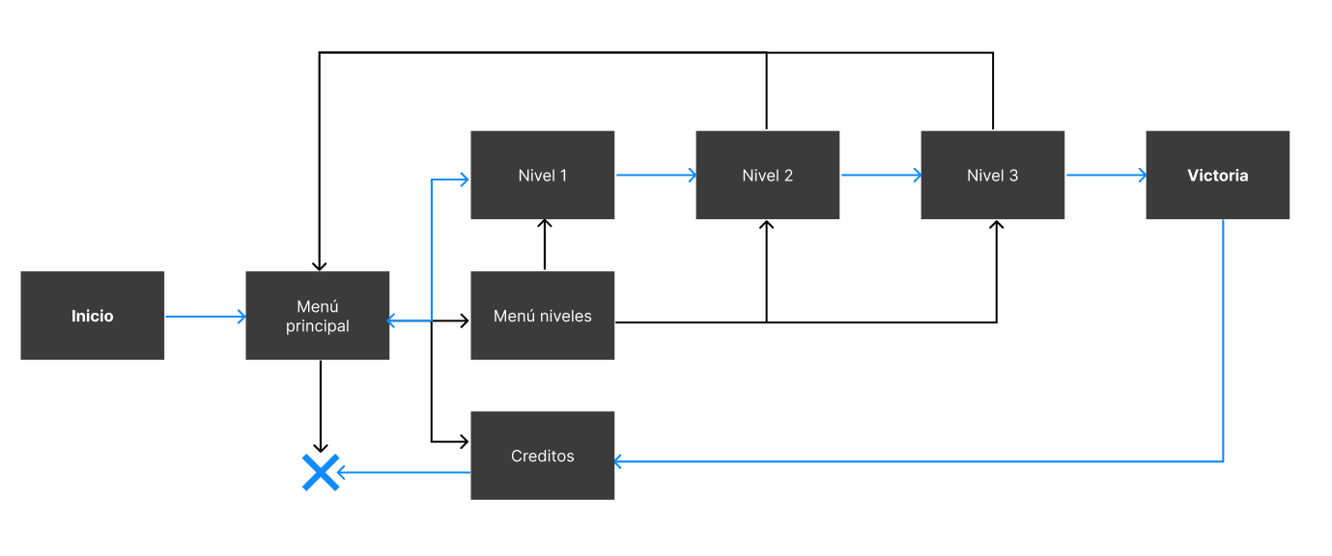

**Interfaces de usuario**

**Storyboard**

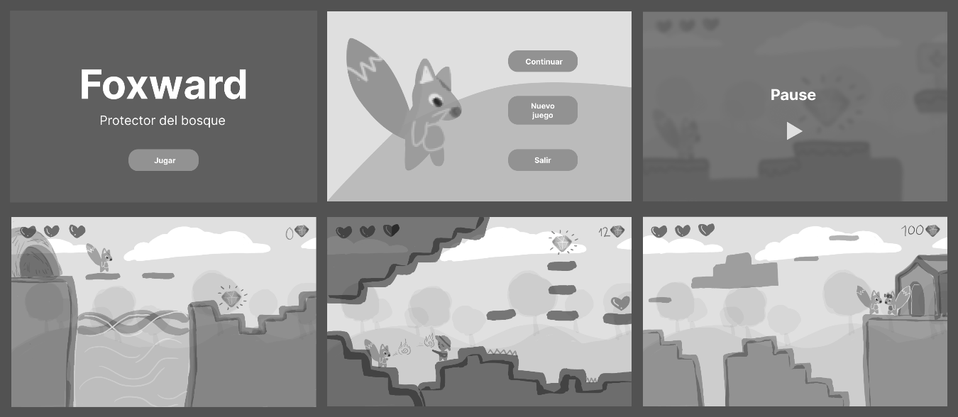

**Bibliografía**

Unity. (s. f.). Game design document (GDD) template.<https://acortar.link/3tl9Ay>